연습문제 3-18

문제 : Mr. Mo Allem 이라는 교수의 채점 방식은 다음과 같습니다 : “성적곡선은 학급의 최고 점수와 99사이의 차이를 각 점수에 뺀다”. 만약 학생들의 성적이 다음과 같을 때, 점수를 계산하는 프로그램을 작성하세요.

81, 65, 77, 82, 73, 55, 88, 78, 51, 91, 86, 76

1. 전체 코드의 요약

30번째 줄까지는 가장 최고 점수를 가져오는 코드입니다.

그 다음, 34번째 줄까지는 가장 최고 점수(91점)에서 99까지의 차이를 빼는 동작을 수행하는 코드입니다.

그 다음, 42번째 줄까지는 각각의 점수에서 [99에서 91의 차이, 즉 8]을 빼는 과정입니다.

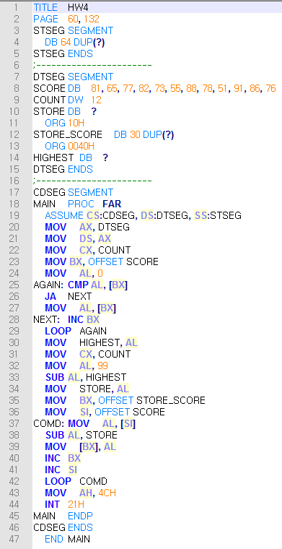

1. 실행 결과

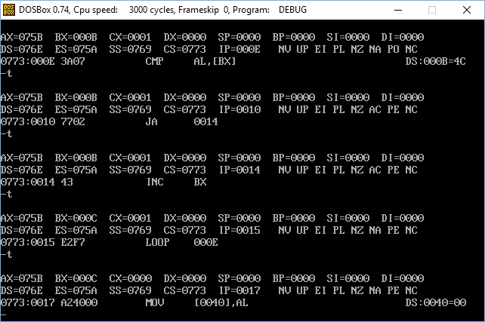

가장 최고 값인 91을 가져왔습니다. 저는 이 값을 가져오기 위해 임시 공간을 AL으로 지정했습니다. AL의 값은 5B이며, 이 값을 10진수로 변환하면 91이 됩니다.

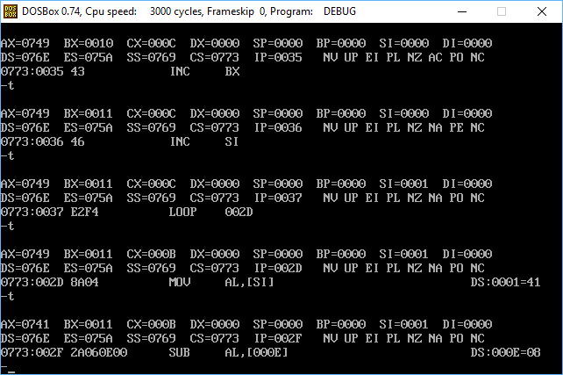

예를 몇가지 들어, 우선 73에서 8을 빼 보는 과저입니다. 이 역시, 임시 공간으로 AL을 사용하였습니다. 73-8은 65입니다. AL은 41을 가리키고 있으며, 이것을 10진수로 변환하면 65가 됩니다.

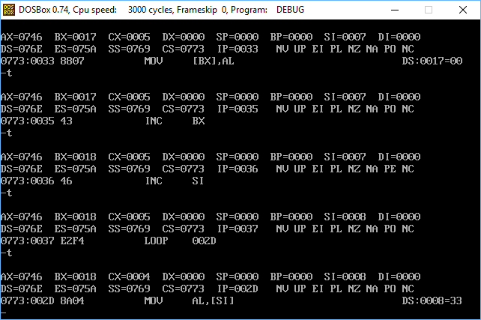

두 번째 예로, 78에서 8을 빼는 과정의 스크린샷입니다. 78-8의 값은 70입니다. AL은 46을 가리키고 있으며, 이것을 10진수로 변환하면 70이 됩니다.

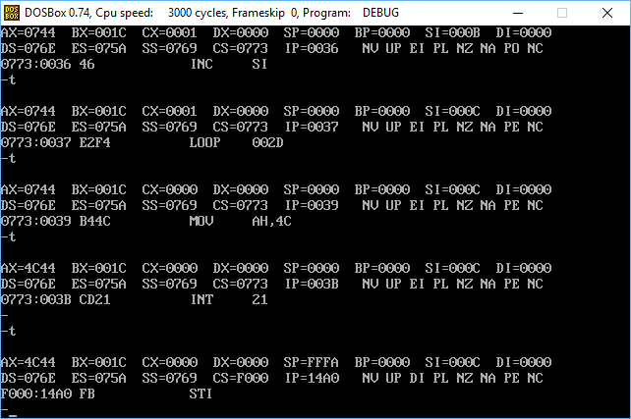

마지막 예로, 76에서 8을 빼는 과정의 스크린샷입니다. 76-8의 값은 68입니다. AL은 44를 가리키고 있으며, 이것을 10진수로 변환하면 68이 됩니다.

* 이번 과제를 수행하면서, 이제껏 강의시간에 배운 어셈블리 명령어들을 꽤 여려가지 사용해 보았습니다. LOOP 명령을 사용하는데에 있어 처음에는 어려움이 있었으나, 인터넷에서 검색을 해가면서 해결해 나갔습니다. 한번 배운 어셈블리 명령어를 꽤 여러가지 프로그램에 사용된다는 것을 느꼈습니다.